

PAUTA ACTIVIDADES: EL VIAJE A LA MONTAÑA

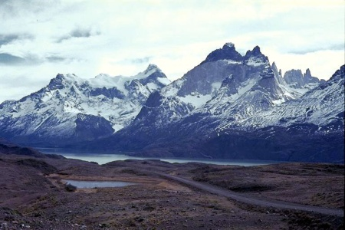

Pedro y sus tres amigos decidieron hacer una excursión a la montaña. Fueron a una agencia de viajes para saber el precio de los servicios que los llevarán cerca de la montaña. Encontraron dos empresas que prestaban esos servicios y sus precios, de acuerdo al número de personas que transportaban, eran los siguientes:

EMPRESA B
n° personas | $
2 | 12.000
3 | 8.000
4 | 6.000
5 | 4.800
6 | 4.000

EMPRESA A
n° personas | $
2 | 3.000
3 | 4.500
4 | 6.000
5 | 7.500
6 | 9.000

- ¿En qué empresa les conviene más viajar a las cuatro personas, Pedro y sus tres amigos?

- Falta información
- En la empresa A
- En la empresa B
- En cualquiera

- ¿Cuál de las dos empresas aplica la proporcionalidad directa para calcular sus precios?

- La empresa A
- Ambas empresas
- La empresa B
- Falta información

- ¿Cuál de las dos empresas aplica la proporcionalidad inversa para calcular sus precios?

- Ambas empresas
- La empresa B
- Falta información
- La empresa A

- A partir de la tabla de la empresa A, ¿cuál es la constante de proporcionalidad?

- 150
- 1.000
- 1.200
- 1.500

- Se dice que la empresa B usa la proporcionalidad inversa para calcular sus precios, porque a medida que aumentan los pasajeros, sus precios disminuyen en una misma razón. Esto quiere decir que el precio total $p$viene dado por la ecuación $p=\frac{α}{n}$, donde $n$es el número de personas y $α$ es una constante. ¿Qué tiene que hacer usted para encontrar esta constante?

- Dividir 12.000 por 2
- Multiplicar 8.000 por 4
- Multiplicar 4.800 por 5
- Dividir 6.000 por 4

- Pedro decide viajar solo y decide hacerlo usando la empresa B, ya que la empresa B usa proporcionalidad inversa para calcular sus valores. ¿Cuánto le costará a Pedro viajar solo usando la empresa B?

- $ 1.500
- $ 2.000
- $ 16.000
- $ 24.000

- Pedro decide viajar en la empresa B y su amigo Carlos en la empresa A. ¿Cuál de los dos amigos pagó menos por el viaje?

- Carlos
- Pedro
- Ambos pagaron lo mismo
- Falta información

Elaborado por: Felipe Asenjo Z. / Centro de Recursos Educativos Avanzados, CREA

Modificado: Ministerio de Educación, Chile

